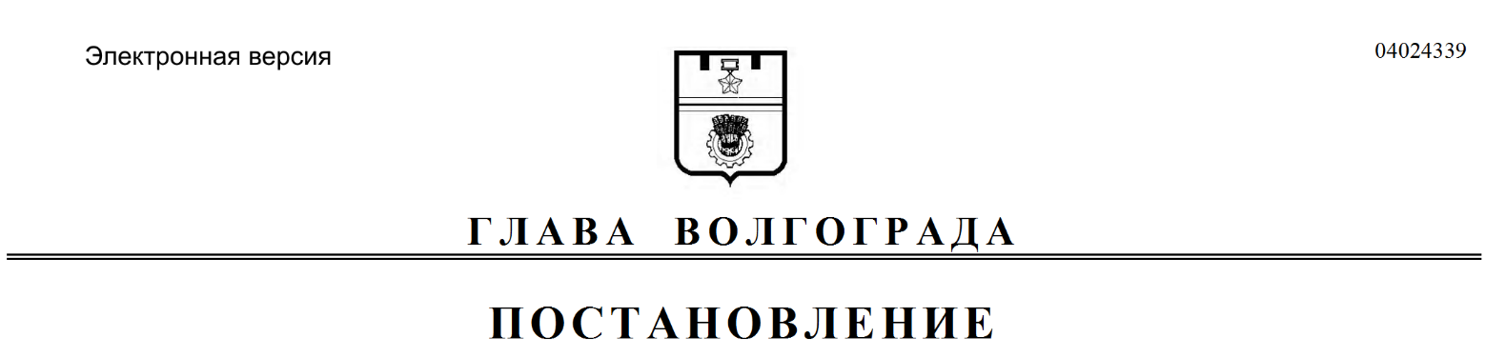
от 10.06.2019 № 178-п

О внесении изменений в постановление администрации Волгограда от 24 июля 2018 г. № 967 «Об утверждении положений об управлении по координации массовых мероприятий и взаимодействию с правоохранительными органами аппарата главы Волгограда и его отделах»

В соответствии с Федеральным законом от 06 октября 2003 г. № 131-ФЗ «Об общих принципах организации местного самоуправления в Российской
Федерации», постановлением главы Волгограда от 25 сентября 2018 г. № 6-п
«Об утверждении структуры аппарата главы Волгограда», руководствуясь статьями 7, 36, 39 Устава города-героя Волгограда,
ПОСТАНОВЛЯЮ:
1. Внести в постановление администрации Волгограда от 24 июля 2018 г. № 967 «Об утверждении положений об управлении по координации массовых мероприятий и взаимодействию с правоохранительными органами аппарата главы Волгограда и его отделах» следующие изменения:
1.1. В преамбуле слова «постановлениями администрации Волгограда
от 26 апреля 2018 г. № 500 «Об утверждении структуры аппарата главы администрации Волгограда»,» заменить словами «постановлением главы Волгограда
от 25 сентября 2018 г. № 6-п «Об утверждении структуры аппарата главы Волгограда», постановлением администрации Волгограда».
1.2. В Положении об управлении по координации массовых мероприятий и взаимодействию с правоохранительными органами аппарата главы Волгограда, утвержденном указанным постановлением:
1.2.1. Пункт 1.1 раздела 1 после слов «в области развития общественных связей,» дополнить словами «праздничного оформления территории Волгограда,».
1.2.2. Раздел 2 дополнить подпунктом 2.1.2.6 следующего содержания:
«2.1.2.6. Обеспечивает единую городскую политику в сфере праздничного оформления территории Волгограда.».
2. Настоящее постановление вступает в силу со дня его официального
опубликования.

Глава Волгограда В.В.Лихачев

